Verkeersbesluit tot het aanwijzen van parkeerplaatsen ten behoeve van oplaadpunten voor elektrische voertuigen nabij Stinsenweg 132 te Roden

Kenmerk: 761194

Het college van burgemeester en wethouders van gemeente Noordenveld, hiertoe bevoegd op basis van artikel 18 van de Wegenverkeerswet 1994 (WVW 1994),
gelet op de doelstellingen en de bepalingen van de WVW 1994, het Reglement Verkeersregels en Verkeerstekens 1990 (RVV 1990) en het Besluit Administratieve Bepalingen inzake het Wegverkeer (BABW),

Overwegingen ten aanzien van het besluit,
Dat in 2050 alle vervoer emissieloos is, zoals afgesproken in het Klimaatakkoord;
dat de gemeente Noordenveld de ambitie heeft om in 2040 klimaatneutraal te zijn;
dat elektrisch vervoer een belangrijke bijdrage levert aan deze ambities, dat het de afgelopen jaren in Nederland is gegroeid en in de komende jaren zal blijven groeien;
dat onder elektrisch vervoer en elektrische voertuigen in het geval van dit besluit wordt verstaan auto’s die aangedreven worden door een elektromotor en minimaal 50 km elektrisch rijden kunnen op één acculading;
dat één van de belemmeringen voor een snelle opmars van elektrisch vervoer in Nederland de beschikbaarheid van openbare laadmogelijkheden is;
dat het voor het stimuleren van elektrische mobiliteit van belang is dat er over een netwerk van elektrische oplaadpunten kan worden beschikt;
dat in verband met strategische overwegingen in deze buurt extra laadcapaciteit wenselijk is;
dat er daarom een elektrisch oplaadpunt nabij Stinsenweg 132 te Roden wordt geplaatst;
dat er per elektrische laadpaal twee elektrisch aangedreven voertuigen gelijktijdig kunnen worden opgeladen;
dat gezien de behoefte voor het opladen van elektrische auto’s ten tijde van het nemen van het besluit er nu één vak wordt ingericht als een parkeerplaats om een elektrisch voertuig te kunnen opladen;
dat de andere parkeerplaats vooralsnog niet als een oplaadplaats wordt ingericht, maar als blijkt dat er wel behoefte bestaat aan een tweede oplaadplaats deze plaats snel kan worden ingericht;
dat het daarom nodig is twee parkeerplaatsen nabij Stinsenweg 132 te Roden middels een verkeersbesluit aan te wijzen als parkeerplaatsen die als specifiek doel hebben het opladen van elektrische voertuigen;
dat de maatregel, gelet op artikel 2 van de Wegenverkeerswet, strekt tot:
– het verzekeren van de veiligheid op de weg;
– het beschermen van weggebruikers en passagiers;
– het zo veel mogelijk waarborgen van de vrijheid van het verkeer;
dat de weg in beheer is bij de gemeente Noordenveld;
dat overeenkomstig artikel 24 van het BABW positief advies is gegeven door de korpschef van de nationale politie van het basisteam Noord-Nederland via een generaal advies (d.d. 3 juli 2024).

BESLUIT
1. Twee parkeerplaatsen nabij Stinsenweg 132 te Roden, derde en vierde parkeervak vanaf het noordwesten, aan te wijzen als parkeerplaatsen die als specifiek doel hebben het opladen van elektrische voertuigen;
2. één parkeerplaats daadwerkelijk in te laten richten als oplaadplaats voor elektrische voertuigen en de tweede parkeerplaats pas dan in te richten als hiertoe de behoefte bestaat;
3. dit besluit kenbaar te maken aan de weggebruikers middels plaatsing van de borden E8c met onderbord OB501 – schuin (links/rechts) wijzend, volgens bijlage I van het RVV 1990.

Locatieschets laadpaal nabij Stinsenweg 132 te Roden :
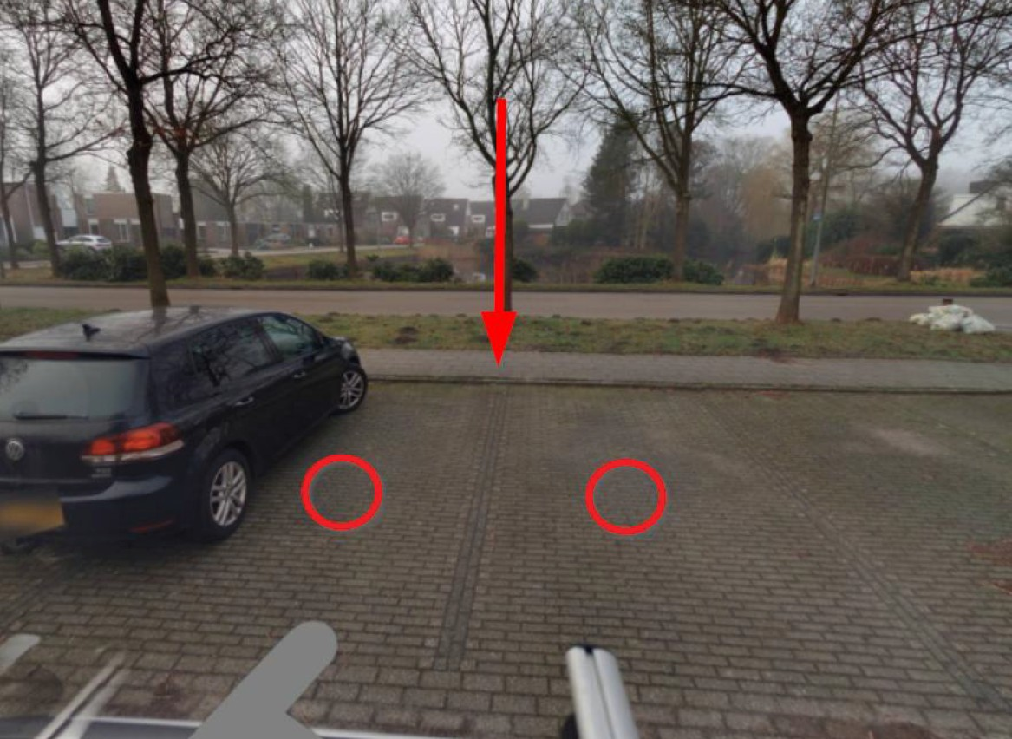
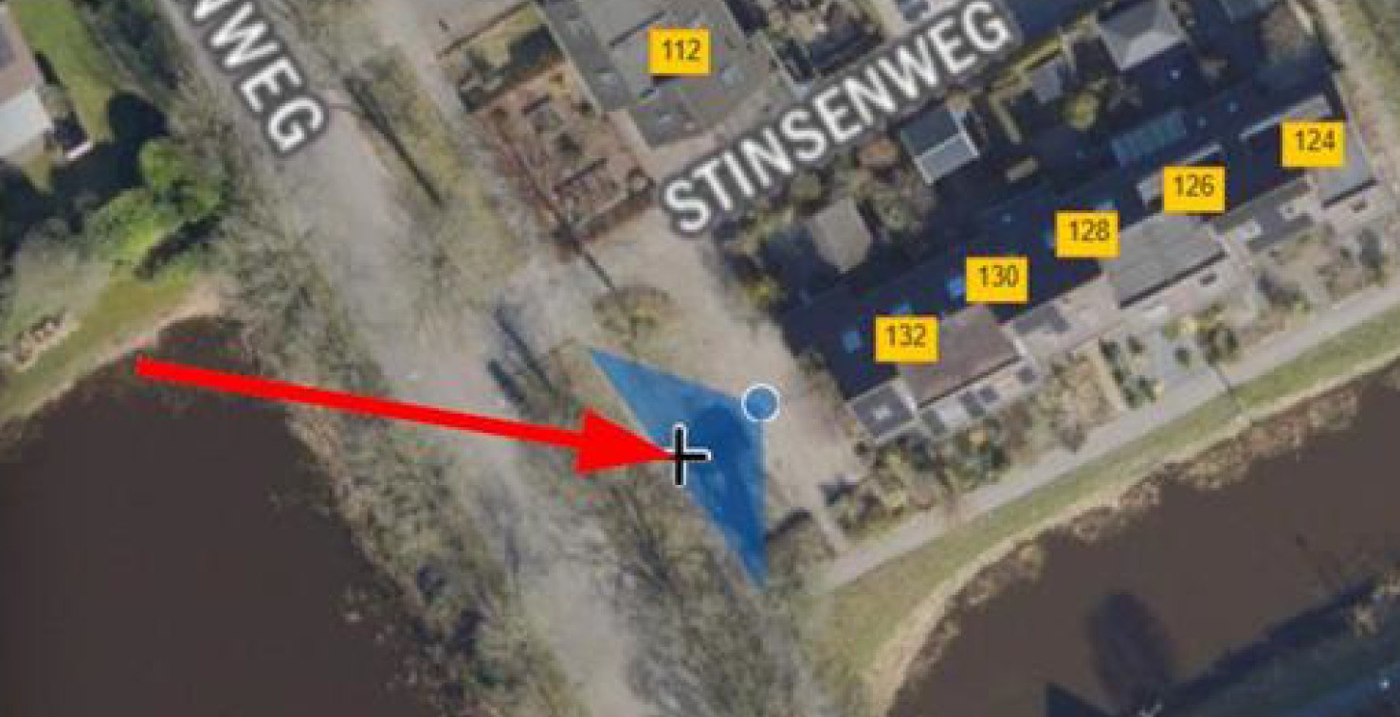
Roden, 9 juli 2026
Burgemeester en Wethouders van de gemeente Noordenveld,
namens deze,

Aafke Hania
Beleidsmedewerker Duurzame Mobiliteit - afdeling Ruimtelijke Ontwikkeling

Bezwaar
Op grond van de Algemene wet bestuursrecht kan tegen dit besluit binnen zes weken na dag van bekendmaking bezwaar worden gemaakt. Het bezwaarschrift moet gericht worden aan: het College van Burgemeester en Wethouders van de gemeente Noordenveld, Postbus 109, 9300 AC Roden. Het bezwaarschrift dient te zijn ondertekend en het volgende te bevatten:
a. naam en adres van de indiener;
b. de dagtekening;
c. een omschrijving van het besluit waartegen het bezwaar is gericht;
d. de gronden van het bezwaar.
Daarnaast kan een verzoek om voorlopige voorziening worden ingediend bij de Voorzieningenrechter van de Rechtbank Noord-Nederland, locatie Groningen, afdeling Bestuursrecht, Postbus 150, 9700 DA Groningen. Voor het verzoek zal griffierecht worden geheven.

